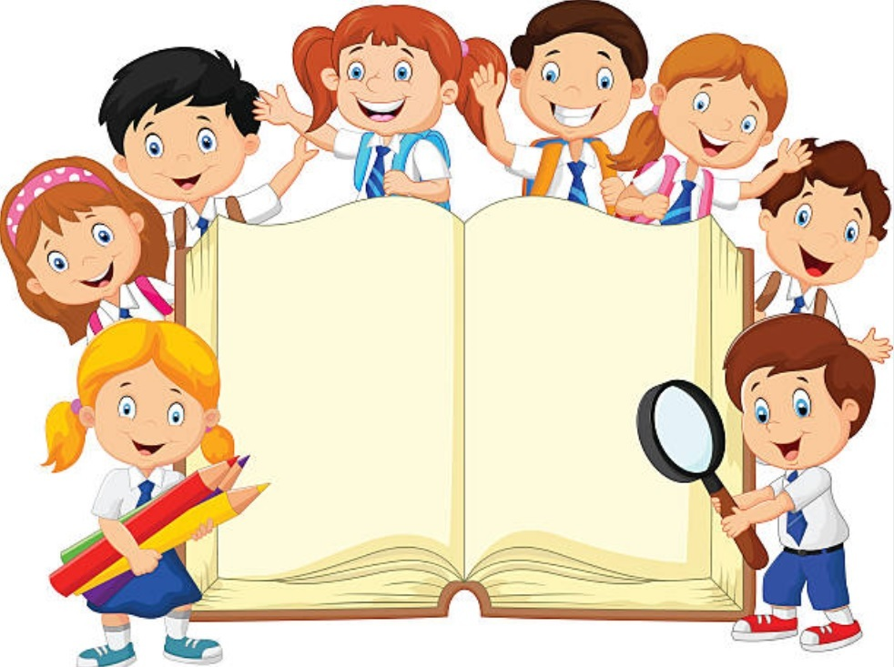

Конкурсы онлайн организованные детской библиотекой
в ноябре 2020 года

№ | Название конкурса | Работы принимаются до
1 | Рисунков «Пока мы едины – мы непобедимы» | 10.11.2020г.
2 | Рисунков «Права детей в сказках» | 16.11.2020 г.
3 | Литерат. турнир «Наш край родной в стихах и прозе» | 20.11.2020г.
4 | Рисунков «Букет для мамы» | 23.11.2020г.
5 | Лит.муз. композиция «Всё в ней гармония, всё диво!» | 26.11.2020 г.

